Die Gänseliesel geht nach Freiburg
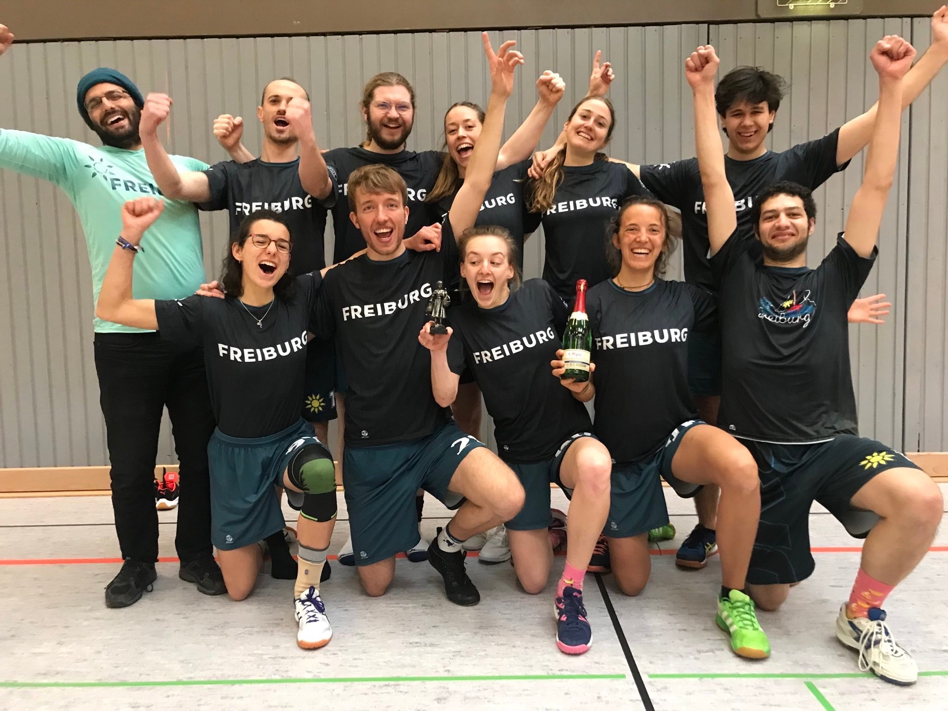
Jean, Phips, Max, Sophie, Boris, Jonas, Hanni, Danny, Annika, Katja, Rafael

